1. Vaiaku Lagi Hotel Conference Facilities
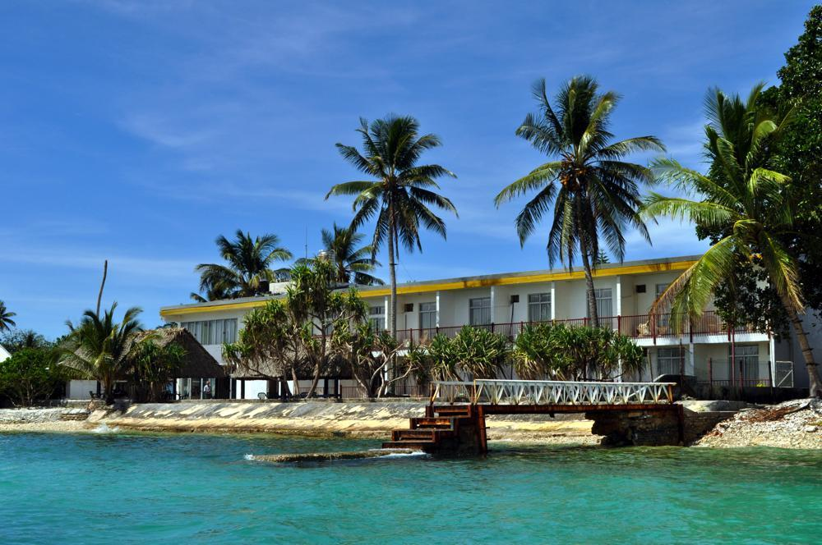
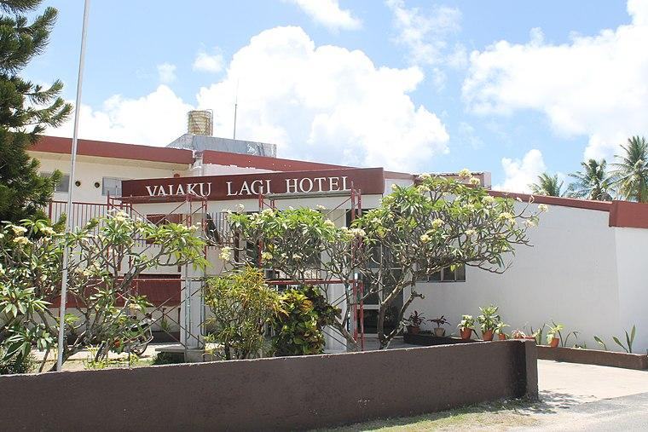
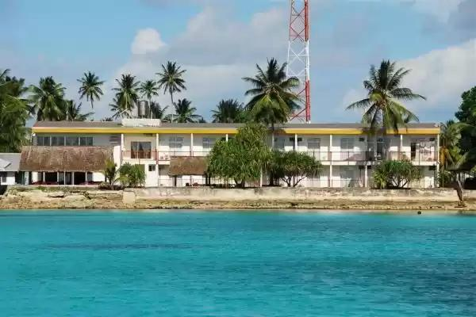
4
Tuvalus främsta och mest etablerade konferensanläggning.
- Stad: Funafuti
- Kapacitet: upp till 200+ personer
- Landets största hotell med mötesfaciliteter
- Centralt läge nära regeringsbyggnader
- Väldigt stark inom statliga möten, mindre konferenser och workshops

2. Government of Tuvalu Conference Hall
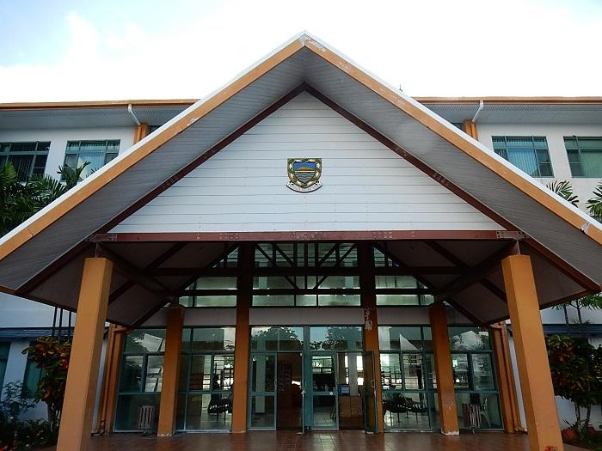
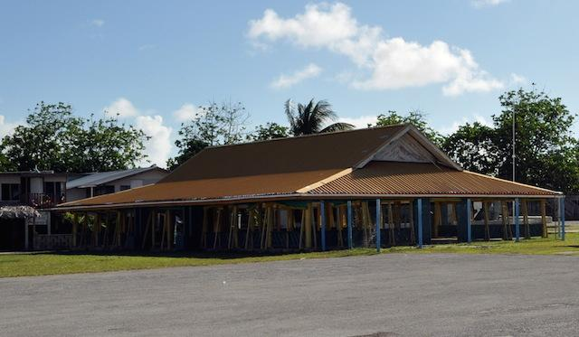
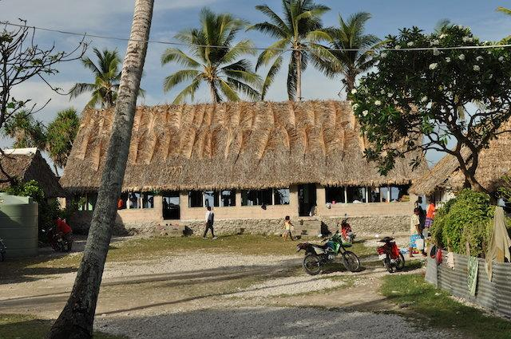
6
En av de viktigaste konferensplatserna i landet.
- Stad: Funafuti
- Kapacitet: upp till 150+ personer
- Används för officiella och statliga möten
- Enkel men funktionell miljö
- Väldigt stark inom toppmöten, policy-event och nationella konferenser

3. USP Tuvalu Campus Conference Facilities (University of the South Pacific)
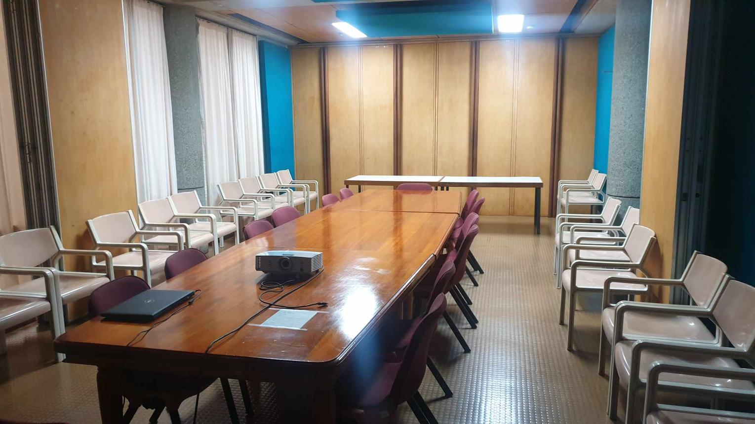
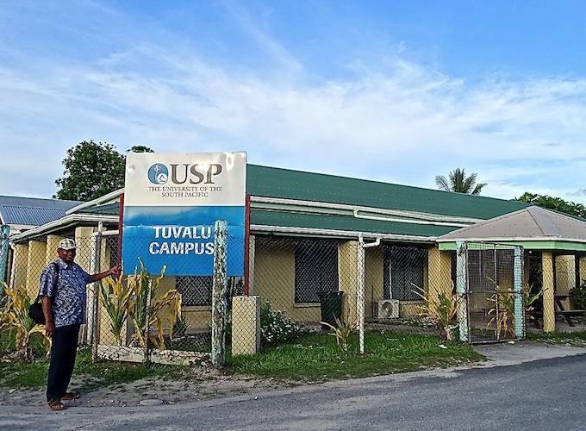
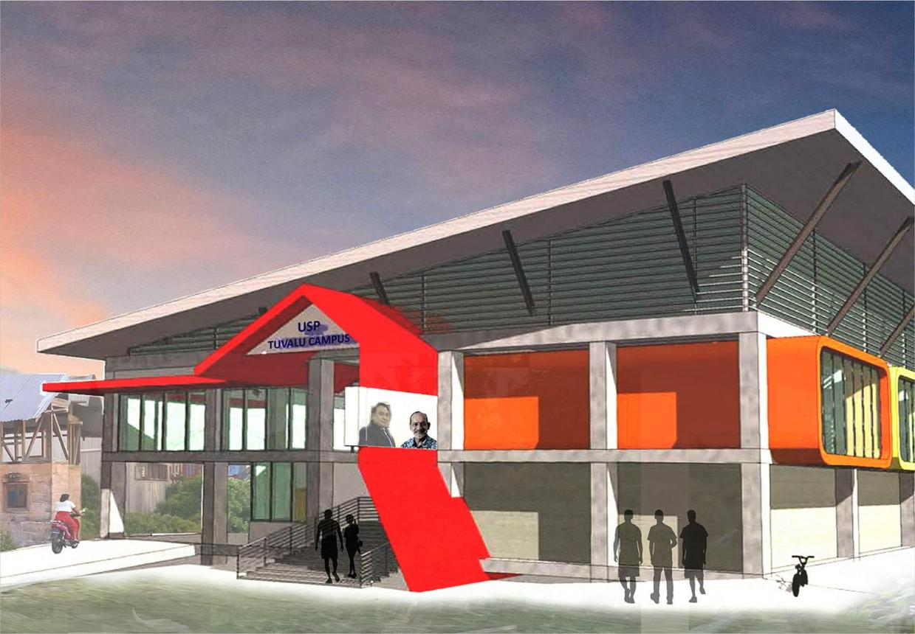
6
En viktig konferensanläggning för utbildning och regionala möten.
- Stad: Funafuti
- Kapacitet: upp till 120+ personer
- Akademisk miljö
- Modernare faciliteter
- Väldigt stark inom workshops, utbildning och mindre konferenser

4. Funafuti Lagoon Hotel Conference Facilities
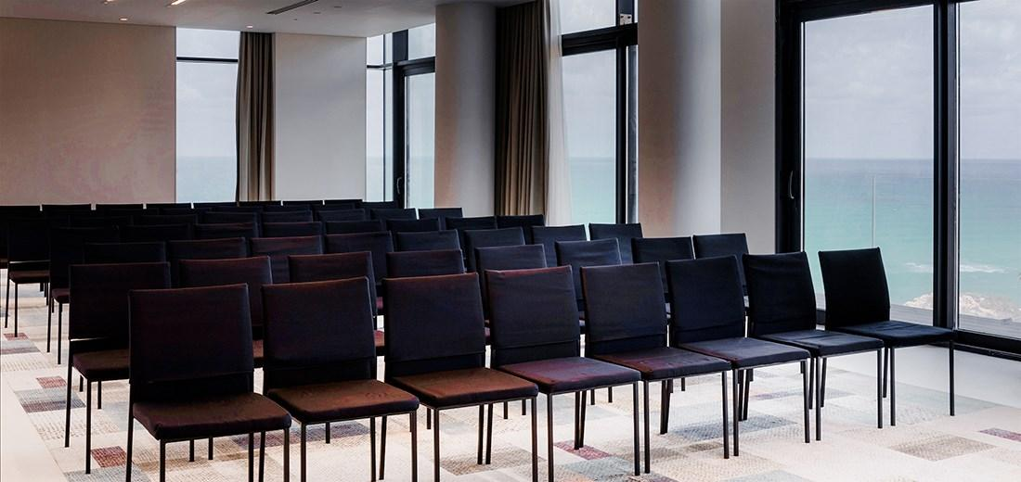
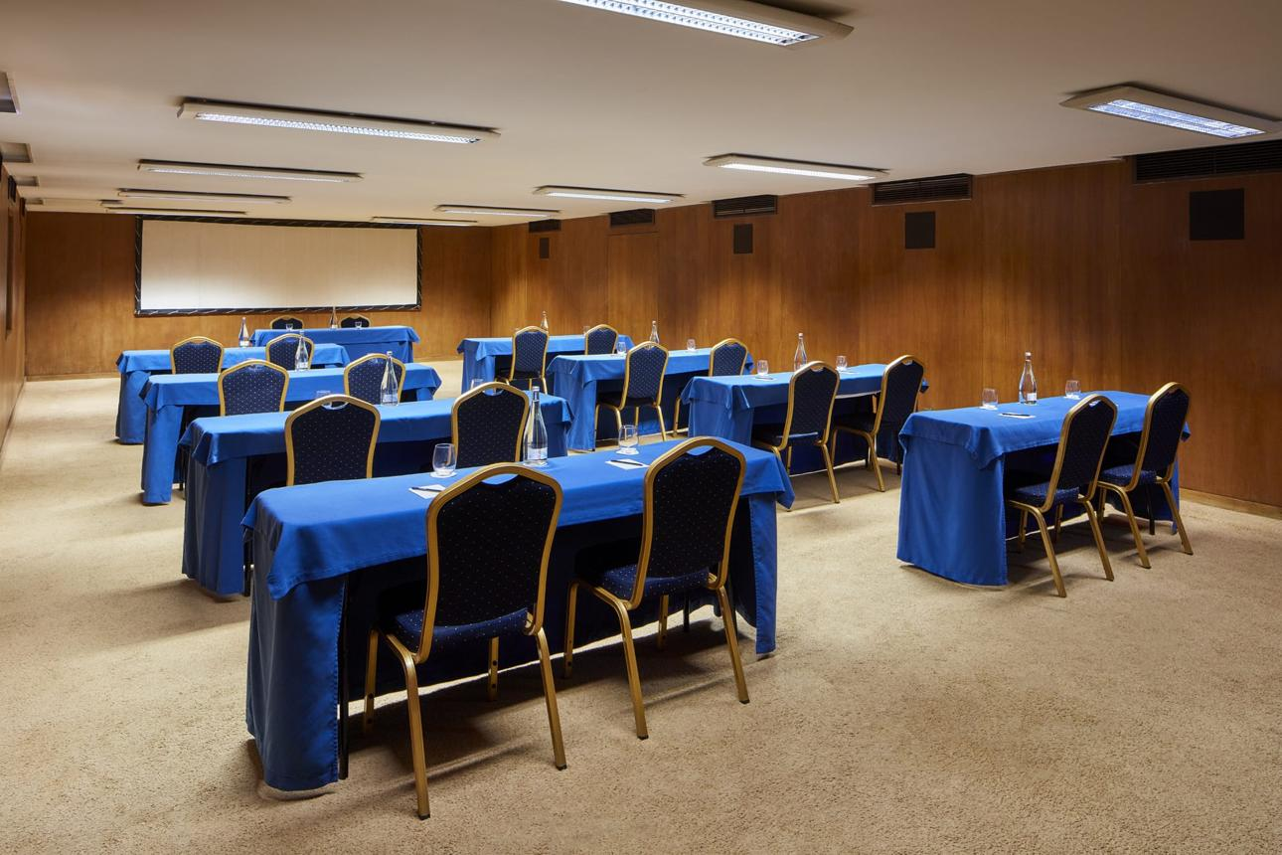

5
En mindre men funktionell konferensanläggning.
- Stad: Funafuti
- Kapacitet: upp till 100+ personer
- Strandnära hotellmiljö
- Flexibla mötesrum
- Väldigt stark inom mindre konferenser, affärsmöten och events

5. Community Training & Event Hall (Funafuti)
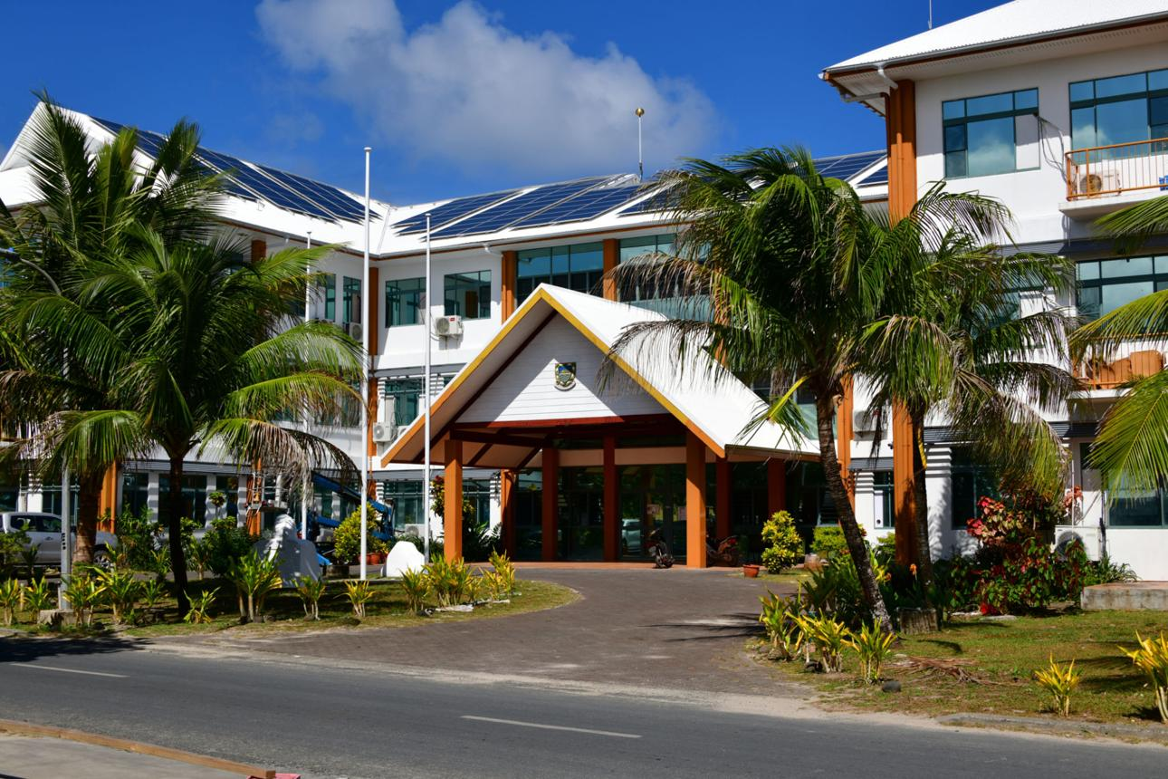
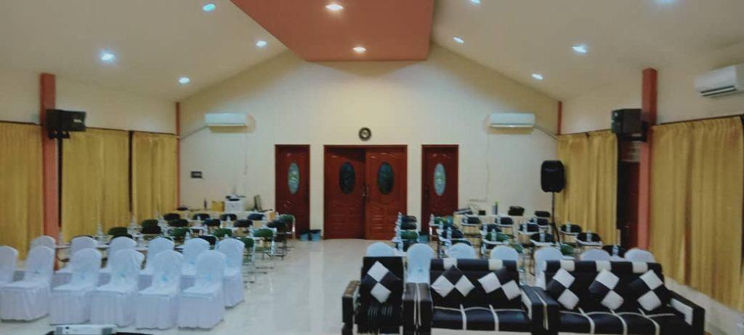
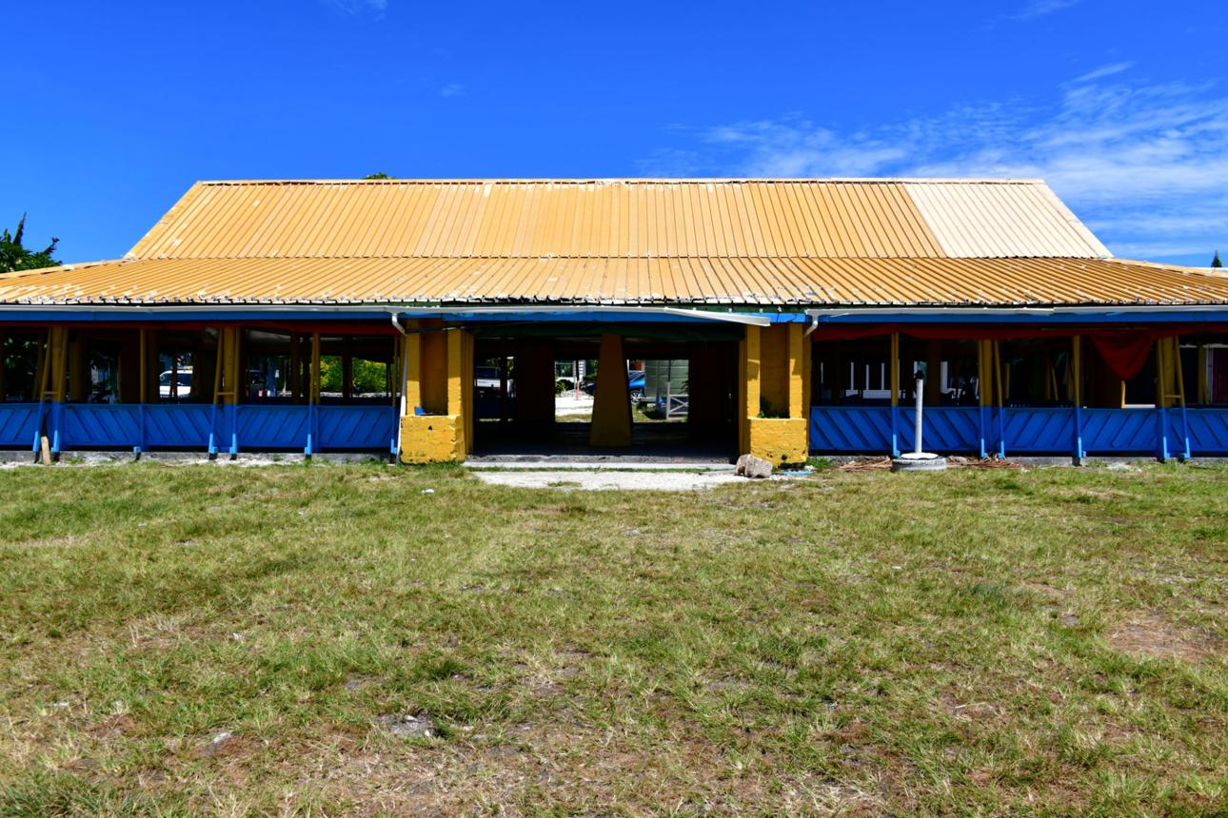
8
En av få alternativa eventytor i Tuvalu.
- Stad: Funafuti
- Kapacitet: upp till 100+ personer
- Enkel och flexibel lokal
- Används för lokala event och möten
- Väldigt stark inom workshops, community events och mindre gatherings

